小学一年级英语期中测试卷

题号 | 一 | 二 | 三 | 四 | 五 | 六 | 七 | 八 | 九 | 总分
得分
考试时间：40分钟
年 级
班 级
姓 名

听力部分：(65分)
听录音给下列图片用数字1、2、3、4、5排一排（10分）
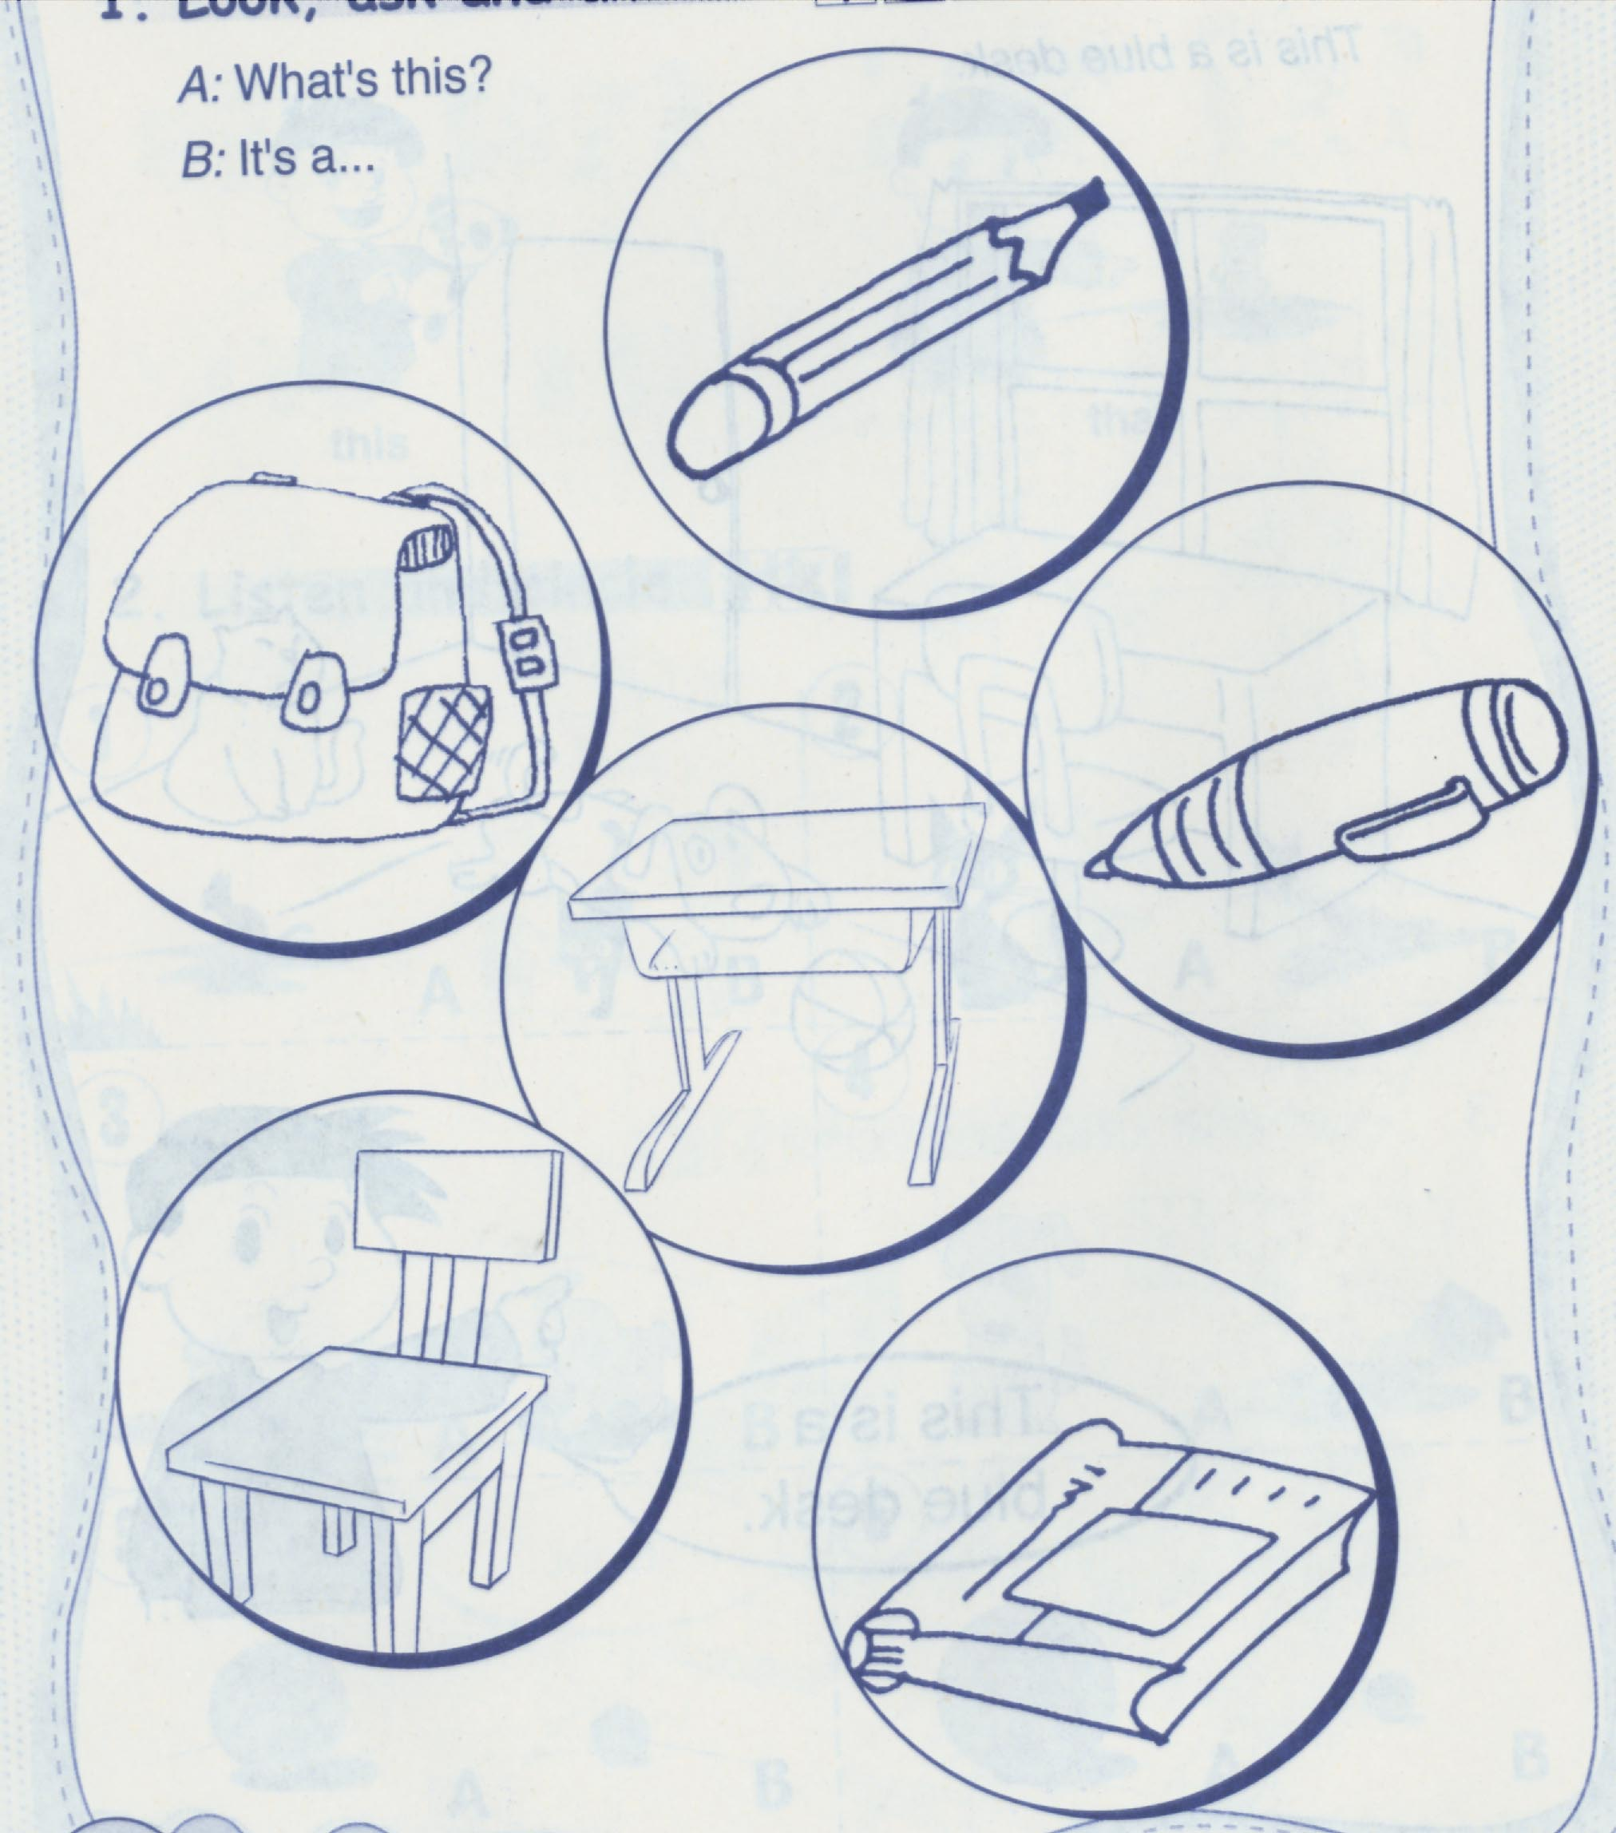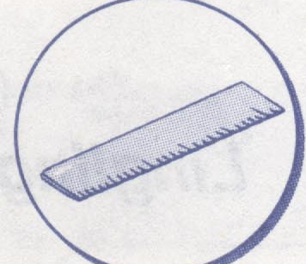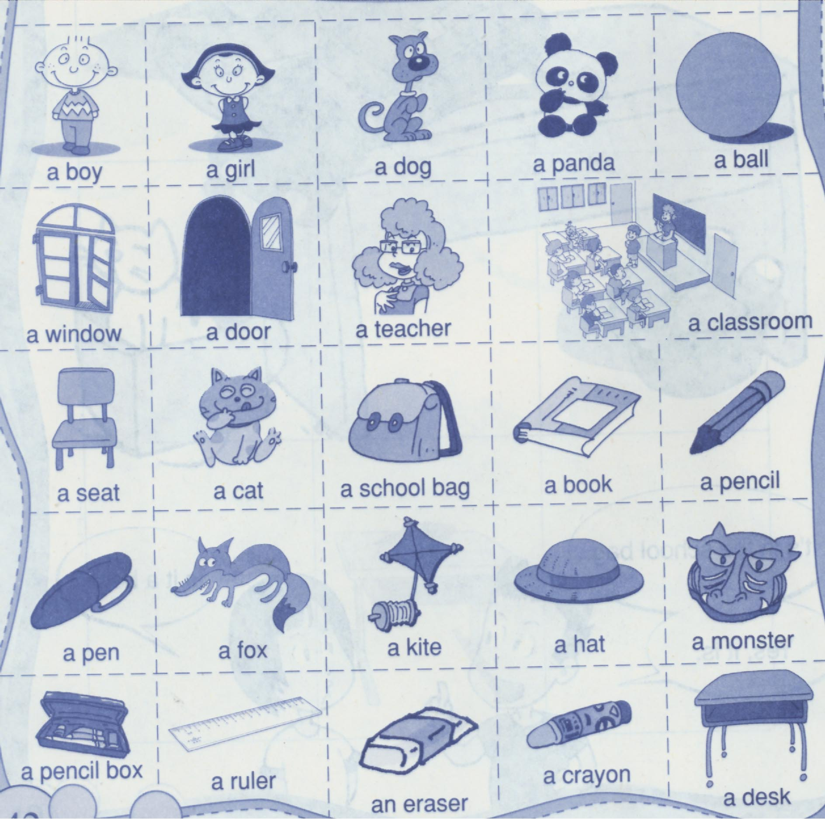

（ ） （ ） （ ） （ ） （ ）

二、听录音给下列单词用数字1、2、3、4、5排一排（10分）
panda bird cat dog window
（ ） （ ） （ ） （ ） （ ）

三、听句子给图片用数字1、2、3、4、5排一排（10分）
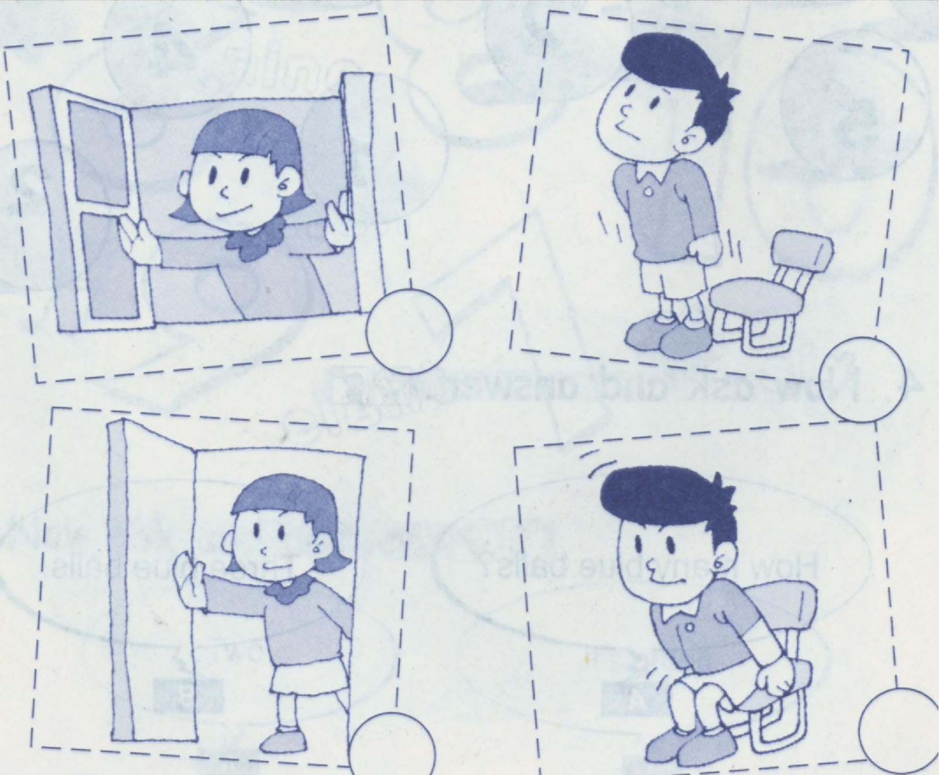
（ ） （ ） （ ） （ ） （ ）

四、听句子，圈出你所听到的单词（10分）
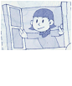
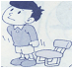
1、What’s your ________?(name nine)

2、How are you? I’m_______.(fine five)

3、This is my_________.(desk chair)

4、Open the_________.(window door)

5、What colour? It’s _____.(balck blue)

5.

五、听一听，把图片和相应的句子用小尺子连线(15分)
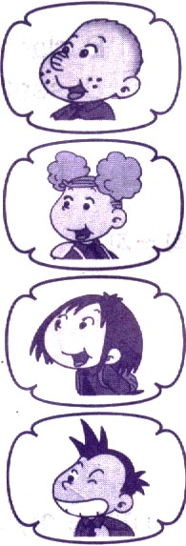
1.
Hello!My name is Amy.I’m a girl.

2. Hi!I’m Sam.I’m a boy.

3.
Hi!I’m Daming.I’m a boy.

4.

Hello！I’m Ms Smart.I’m a teacher.
Hello!My name’s Lingling.I’m a girl.

六、听一听，圈一圈，注意只圈序号（10’）
1. A.. This is a desk.
B. That is a desk.

2. A.. It's an orange dog.
B. It's a yellow dog.

3. A.. Point to the desk.
B. Point to the chair.

4. A.. Open the window.
B. Open the door.

5. A.. Sit down.
B. Stand up.

笔答部分：(35分)

七、看单词,在单词下面的图形里涂上相应的颜色（15分）

yellow blue black red green

- 看一看，读一读，连一连（10分）
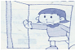
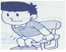
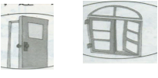
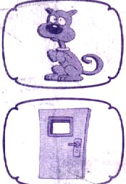
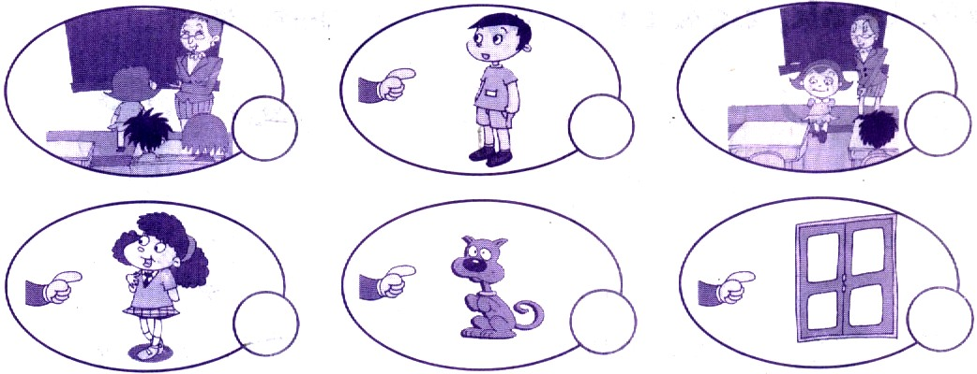

It’s a dog.

Open the door.

It’s the window.

Sit down!

Point to a boy.

九、看问题找答句,记得用你的小尺子连线(10分)
1. What colour ? Bye! .

2. Goodbye! It's blue .

3. What's your name ? Good afternoon .

4. Good afternoon . My name is Sam..

5. How are you ? I'm fine .

獐子小学一年级英语期中检测卷听力题签（2012.11）
小朋友们，请仔细听录音，看清题号，不懂的问题举手问老师，你一定能行！
听录音给下列图片用数字1、2、3、4、5排一排（10分）
1.book 2.schoolbag 3.ruler 4.pen 5.pencil
二、听录音给下列单词用数字1、2、3、4、5排一排（10分）
1. cat 2.dog 3.window 4. panda 5. bird

三、听句子给图片用数字1、2、3、4、5排一排
1.Point to the desk.
2.Open the window.
3.Open the door.
4.Sit down.
5.Stand up.

四、听句子，圈出你所听到的单词
1.What’s your name?
2.How are you? I’m fine.
3.This is my chair.
4.Open the door.
5.What colour? It’s black.

五、听一听，把图片和相应的句子用小尺子连线
1. Hi!I’m Sam.I’m a boy.
2. Hello!My name is Amy.I’m a girl.
3. Hello!My name’s Lingling.I’m a girl.
4. Hi!I’m Daming.I’m a boy.
5. Hello！I’m Ms Smart.I’m a teacher.

六、听一听，圈一圈，注意只圈序号
1. That is a desk.
2. It's a yellow dog.
3. Point to the desk.
4. Open the window.
5. Stand up.

